مديرية التربية لولاية سطيف السنة الدراسية 3 202/4 202
متوسطة :ابن سينا المدة:ساعة و نصف
المستوى: الاولى متوسط
الاختبار الثالث في مادة العلوم الفيزيائية والتكنولوجيا
الاسم : ........................ اللقب : ............................ القسم : .............
التمرين الأول: 06ن:
قام ياسين بتحضير الخلائط التالية : ماء نقي + زيت - حمص + عدس - مسحوق سكر +مسحوق ملح - مسحوق حليب + ماء حنفية - خل +زيت - ماء معدني + سكر
- صنف الخلائط المذكورة حسب الجدول التالي:

خليط غير متجانس | خليط متجانس
................................................  ................................................  ............................................... | ............................................................  ...........................................................  ............................................................
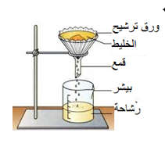
- اقترح الأستاذ على التلاميذ التركيبين التاليين :
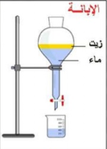

التركيب 1
التركيب 2

- ما التركيب الذي يسمح بفصل مكونات الخليط : ماء نقي +زيت ؟ و ما اسم طريقة الفصل ؟
التركيب :......... . طريقة الفصل : ...............................................................................
- ما نوع الخلائط التي يمكن الفصل بين مكوناتها باستعمال التركيب 1 و التركيب 2 .
........................................................................................
- ما اسم الطريقة المتبعة لفصل مكونات الخليط : ماء نقي + ملح ؟
...........................................................................................................................................
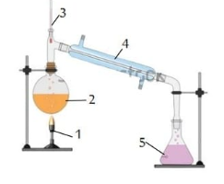
التمرين الثاني : 6 ن :
3
حقق الأستاذ التركيب التجريبي الموضح في الوثيقة 3
إذا علمت أن محتوى الحوجلة هو ماء معدني
- ما الهدف من إجراء هذه التجربة ؟
..............................................................................
- سمي العملية الموضحة في هذه التجربة ؟
4
.............................................................................
الوثيقة 3
حوجلة
- تعرف علي البيانات المرقمة في الوثيقة 3 :
1 :................................ 2:.............................3:......................................
4:...................................
- ما الفرق بين الماء المعدني و الماء المقطر ؟
.....................................................................................................................................
- في نهاية هذه التجربة الموضحة في الوثيقة 3 ماذا يبقى في محتوى الحوجلة 2
...................................................................................................................................
الوضعية الإدماجية 8 ن
في حصة الإعمال المخبرية قدم الأستاذ مجموعة من المواد إلى ثلاثة أفواج كما يلي :
الفوج الأول : ml 100 زيت وml 200 ماء معدني .
الفوج الثاني : ml100 ماء حنفية و 50g تراب .
الفوج الثالث : قطعة ملح كتلتهاg 40 و L 0.5 من الماء النقي .
- ما نوع الخليط المتحصل عليه عند كل فوج ؟
الفوج 1 : .......................... الفوج 2: ................................. الفوج 3:....................................
- أي من الأفواج تحصل على محلول مائي ؟ علل؟
الفوج: ...........
التعليل :..............................................................................................................................
.........................................................................................................................................
........................................................................................................................................
- احسب التركيز الكتلي لهذا المحلول المائي . ...............: العلاقة
............... : التعويض
............: النتيجة
- أذا علمت أن كتلة الخليط الناتج عند الفوج الثالث هي g 140 أحسب كتلة الماء النقي المستعملة من طرف
الفوج الثالث ؟ علل؟
..........................................................................................................................................
..........................................................................................................................................
.........................................................................................................................................
………………………………………………………………………………………………………………………………………
- مثل النموذج الحبيبي لخليط الفوج الثالث محترما مبدأ انحفاظ الكتلة .

- : حبيبة ماء

- : حبيبة ملح +

ملح
ماء نقي
خليط الفوج 3

عطلة سعيدة

